03 材料产品及分供清单
[APQP交付物2-8 材料、产品及分供方清单_V3.0-update(1).xlsx]
审核条款 | 规则说明 | 图片备注 | 备注
1 | 识别是否有“单件重量”列，如果没有，则该项判定为NG，如果有，则继续识别“零件号”列下有内容时，“单件重量”列下同行的值是否保留小数点后四位，如果有，则判定为PASS，否则判定为NG | 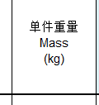
2 | 识别是否有“材料执行标准”、“材料类型”、“材料牌号”、“材料规格/尺寸”、“材料供应商名称（包括生产地点）”、“通过何种质量管理体系认证”6列，只要有一列没有，该项结果判定为NG；如果6列都存在，则继续识别；  “零件号”列下存在内容时，“材料执行标准”、“材料类型”、“材料牌号”、“材料规格/尺寸”、“材料供应商名称（包括生产地点）”、“通过何种质量管理体系认证”6列下对应行的内容不能为空，如果存在为空情况，该项结果判定为NG；否则判定为PASS； | 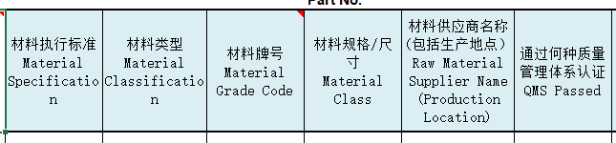
3 | 识别部件状态是否有“自制”“外协-国产”、“外协-进口”、“领用件”四列，如果没有，该审核项判定为NG； 如果有，则继续判定这四列下每一行，“自制”“外协-国产”、“外协-进口”、“领用件”仅有一个有内容则通过； 一行内“自制”“外协-国产”、“外协-进口”、“领用件”四个都没有勾选，或勾选两个及以上，则该审核项判定为NG； | 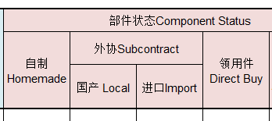
4 | 识别是否有“完成PPAP”列，如果没有，该审核项判定为NG；如果有，则继续识别； “零件号”列下存在内容时，如果对应行的“外协-进口”或“外协-国产”内容不为空，则“完成PPAP”对应行的内容必须是“Y”，则通过；否则不通过。 | 

